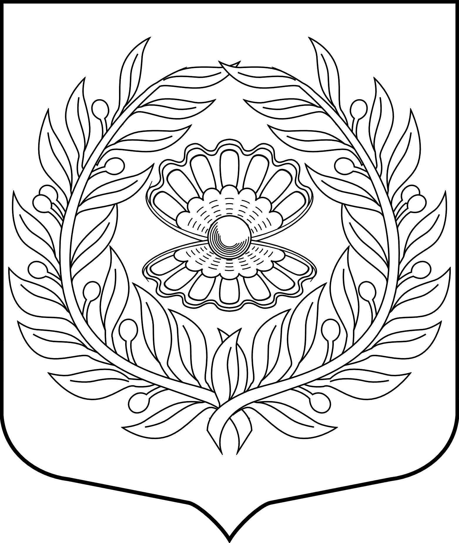

Совет депутатов
муниципального образования
«Нежновское сельское поселение»
муниципального образования
«Кингисеппский муниципальный район»
Ленинградской области
Четвёртого созыва

РЕШЕНИЕ.

27.10.2019. №17
О порядке внесения проектов муниципальных правовых актов главе МО «Нежновское сельское поселение»

В соответствии со статьей 46 Федерального закона от 06.10.2003 № 131-ФЗ «Об общих принципах организации местного самоуправления в Российской Федерации», Федеральным законом от 17.07.2009 № 172-ФЗ «Об антикоррупционной экспертизе нормативных правовых актов и проектов нормативных правовых актов», Уставом МО «Нежновское сельское поселение» в целях урегулирования процедуры внесения проектов муниципальных правовых актов (далее - проектов), установления единых к ним требований.
ПОСТАНОВЛЯЕТ:
- Принять порядок внесения проектов муниципальных правовых актов главе МО «Нежновское сельское поселение» (Приложение).
- Настоящее постановление подлежит опубликованию на официальном сайте Ленинградского областного информационного агентства «Леноблинформ» http://www.lenoblinform.ru/acts/Nejnovo/и размещению на официальном сайте администрации муниципального образования «http://www.nezhnovo.ru/».
- Постановление вступает в силу после его официального опубликования.

Глава
МО «Нежновское сельское поселение» С.Г. Рябов
Приложение
к решению Совета депутатов
МО «Нежновское сельское поселение»

от 27.10.2019 № 17

ПОРЯДОК
внесения проектов муниципальных правовых актов
главе МО «Нежновское сельское поселение»

- Общие положения

Настоящий порядок (далее Порядок) определяет процедуру внесения главе МО «Нежновское сельское поселение» проектов муниципальных правовых актов, а также перечень и форму прилагаемых к ним документов лицами, определенными Порядком.
Порядок распространяет свое действие на отношения, связанные с внесением проектов правовых актов в рамках полномочий главе МО «Нежновское сельское поселение», носящих нормативный характер, то есть имеющих нормы (правил поведения), обязательных для неопределенного круга лиц, рассчитанных на неоднократное применение, направленных на урегулирование общественных отношений либо на изменение или прекращение существующих правоотношений.
Муниципальные нормативные правовые акты принимаются главе МО «Нежновское сельское поселение» в форме распоряжений по вопросам местного значения и вопросам, связанным с осуществлением отдельных государственных полномочий, переданных органам местного самоуправления федеральными законами и законами субъектов Российской Федерации.

2. Требования к оформлению проектов

2.1. Проект может состоять из основного текста и приложений в виде таблиц, графиков, схем. В случае если проект состоит из основного текста и приложений, в тексте должны быть ссылки на приложения.
2.2. Проект готовится по форме, согласно Приложению к Порядку.

3. Внесение и рассмотрение проектов

3.1. Проекты и документы к нему направляются сопроводительным письмом главе МО «Нежновское сельское поселение» субъектами правотворческой инициативы, установленными Уставом главе МО «Нежновское сельское поселение» в электронном виде и на печатном носителе.
3.2. К проекту нормативного правового акта прилагаются следующие документы:
а) пояснительная записка, в которой обосновывается необходимость его принятия, а также правовые основания принятия проекта;
б) финансово-экономическое обоснование, прогноз социально-экономических и иных последствий его принятия (если принятие проекта повлечет расходы из местного бюджета);
в) справка о состоянии законодательства в сфере нормативного регулирования;
г) перечень муниципальных правовых актов, которые в связи с принятием предлагаемого проекта должны быть изменены, признаны утратившими силу или вновь разработаны.
Помимо вышеназванных документов инициатором проекта могу быть представлены другие документы, которые, по мнению разработчиков проекта необходимы для обоснования вносимого проекта.
3.3. Глава МО «Нежновское сельское поселение» возвращает проект инициатору в том случае, если он внесен с нарушением настоящего Порядка.
3.4. Глава МО «Нежновское сельское поселение» рассматривает проект в срок, не позднее 20 дней со дня его поступления.
По итогам рассмотрения проекта глава МО «Нежновское сельское поселение» принимает одно из следующих решений:
- о принятии в предложенной редакции,
- о принятии с корректировками,
- об отказе в принятии.
3.5. Глава МО «Нежновское сельское поселение» организует представление в прокуратуру каждого проекта не менее чем за 7 рабочих дней до принятия (издания) нормативного правового акта по электронной почте (nezhnovo-mo@mail.ru), либо на бумажном носителе для проведения правовой ревизии.
3.6. О результатах рассмотрения проекта глава МО «Нежновское сельское поселение» уведомляет инициатора проекта в срок не позднее 10 дней после принятия соответствующего нормативного правового акта.

Приложение к Порядку,

утвержденному решением

Совета депутатов

от 27.10.2019 № 17

Образец

Проект вносит
(наименование
инициатора)

Совет депутатов
муниципального образования
«Нежновское сельское поселение»
муниципального образования
«Кингисеппский муниципальный район»
Ленинградской области
четвёртого созыва

РАСПОРЯЖЕНИЕ.

Дд.мм.гг. № __________

Наименование

Правовое обоснование принятия нормативного правового акта, его цели и задачи,
ПОСТАНОВИЛ:
1.
1.1.
2.
2.1.
3. Постановление подлежит опубликованию в печатном издании ________________ и размещению на официальном сайте администрации МО «Нежновское сельское поселение».
4. Постановление вступает в силу после его официального опубликования.

Глава МО «Нежновское сельское поселение» ________________

